Kính thưa quí bạn
Hôm nay mình lại nói chuyện cho đở buốn
1. Tôi đoán không sai: Chuyện tưởng đùa ai dè có thật
2. Thiệt là kỳ cục: Loại rau trường thọ > Vi Phát > (con vịt nhẹ dạ và "dốt")
3. Video hướng dẫm làm mouse cursor dễ thấy trên monitor hơn
HCD 14-Jun-2018

Thưa các bạn câu chyện tấm ảnh tưởng đùa ,mà lại thật tôi đoán không sai, chắc Quí vị chưng bày tấm ảnh nầy mất tiền làm lại quá.
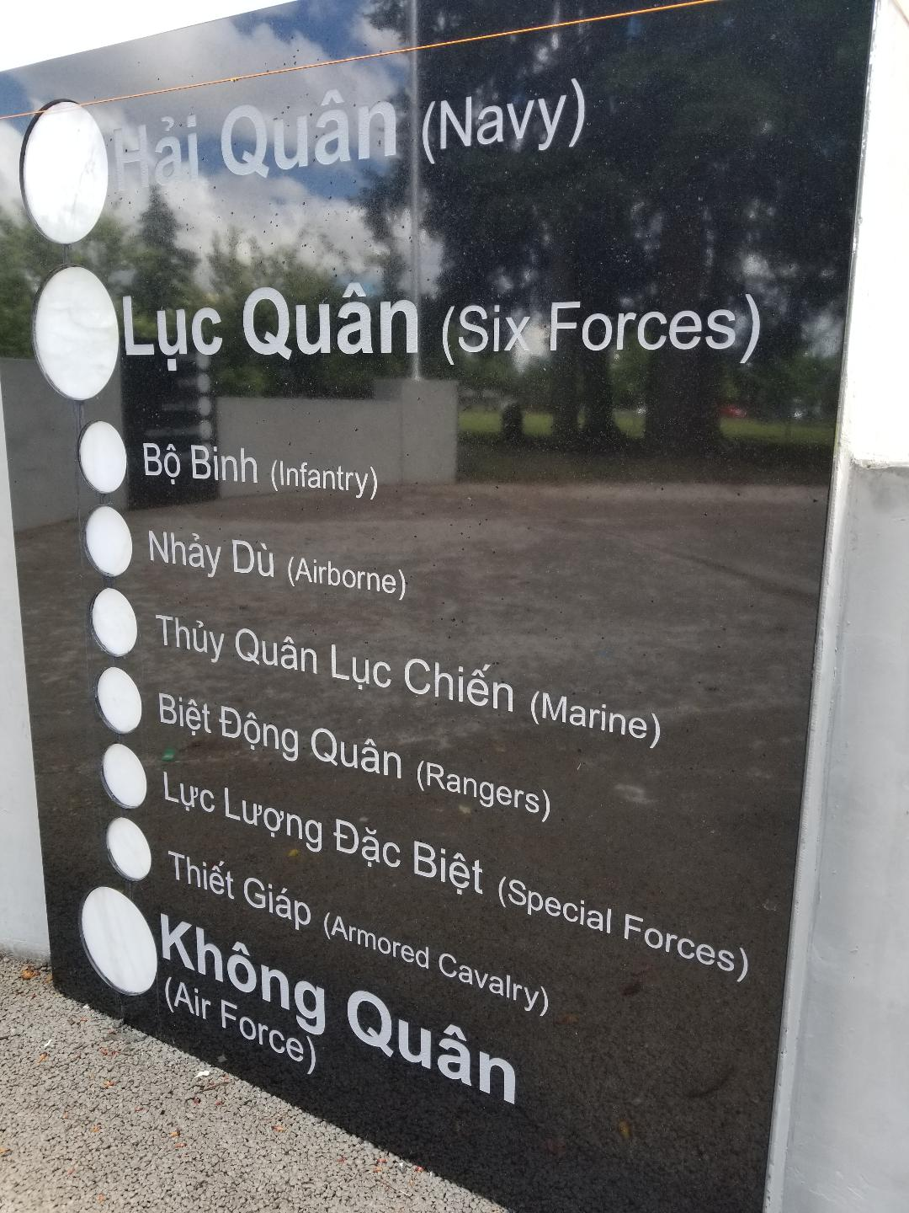
Email không chuyển hình theo thì đọc Microsoft Word attached
From: xoá tên [mailto:xoá tên@ hotmail. com]
Sent: Tuesday, June 12, 2018 11:08 PM
To: HC D h
Subject: mot chuyen tuong la dua ai de co that
Thưa Anh Đẳng,
Xin Anh giải thích thế nào cho thích hợp mà đừng để lộ tên tôi ra vì sự thật này thật buồn.
Đây là một hình ảnh có thật được chụp ảnh từ một tấm bảng bằng nhựa cứng pha màu xám (plastic) do quý Anh Em Cựu Quân Nhân VNCH thực hiện và đặt tại Đài Tưởng Niệm và Vinh Danh Chiến Sĩ Việt Mỹ trong Công viên Les Gove Park, Auburn, Washington (vùng Seattle và Tacoma, tiểu bang Washington) [Ghi chú: Gove Park chứ không phải Grove Park]
Les Gove Park
910 Ninth Street SE (đường số 9)
Auburn, WA 98002
Tel: (253) 931-3043
Vì có thể một vài Anh Em Cựu Quân Nhân VNCH ở cấp bậc Binh sĩ và Hạ sĩ, Hạ sĩ nhất nên danh từ Hán Việt họ không hiểu rõ nên họ tưởng Lục Quân thì chữ "lục là sáu" trong khi chữ "lục" trong Lục Quân là liên tục, là liền lạc, và do vậy Lục Địa là đất liền.
Ở đây có hai điểm sai:
Một là Lục Quân là quân hoạt động trên đất liền và tiếng Anh (English) là Army (số ít).
Hai là Lục Quân gồm các binh chủng chính là:
- Binh chủng: Bộ binh, Pháo binh, Kỵ binh (Thiết giáp, chiến xa).
- Biệt động quân là cách gọi cho dễ trong tính tương đối của ngôn ngữ (như Thượng đế thì cao hơn Đại đế mà Thượng tướng thì thấp thua Đại tướng) chứ thật sự BĐQ cũng là một binh chủng bộ binh chứ không phải một quân chủng.
- Theo nguyên tắc, trên lý thuyết thì Thủy Quân Lục Chiến đánh trận trên bộ mà di chuyển, vận chuyển bằng tàu thủy Hải Quân; cũng vậy Nhảy Dù đánh trên bộ nhưng di chuyển, vận chuyển bằng máy bay Không Quân; do vậy TQLC và ND chỉ mang tính Lục Quân một nửa thôi.
- Lực Lượng Đặc Biệt thì nước nào cũng vậy, nó thuộc bộ phận tác chiến kỹ thuật (Phòng Kỹ Thuật thuộc Bộ Tổng Tham Mưu mà kỹ thuật ở đây là kỹ thuật tác chiến chứ không phải kỹ thuật máy móc) như Biệt Kích, Biệt Động, Người Nhái, SEAL (của Hoa Kỳ), Phòng Không, Hỏa Tiển, và Vũ Khí Chiến Lược. Nhưng trong cuộc chiến tranh Việt Nam (1954-1975) thì Lực Lượng Đặc Biệt được Hoa Kỳ trang bị vũ khí tối tân nhất và vai trò sau năm 1964 thì giống như Biệt Động Quân Sơn Phòng bên cạnh Biệt Động Quân truyền thống là Biệt Động Quân Biên Phòng (và có một ít làm nhiệm vụ Biệt Động quân Duyên Phòng. Trong số khoảng 47 Tiểu Đoàn BĐQ VNCH thì hơn 30 Tiểu Đoàn là lực lượng tấn công như bộ binh, hơn 12 Tiểu Đoàn là Lực Lượng Sơn Biên Phòng và khoảng 5 Tiểu Đoàn là Lực Lượng Duyên Phòng).
Xin cám ơn Lão hiền huynh,
Tôi xoá tên
HCD: Cám ơn anh, vậy là rõ rồi, chuyện có thật.
Các bạn thấy chưa hcd tôi chỉ nhìn tấm ảnh mà nói không sai sự thật:
1. Hình có thật
2. Hình chụp tại Mỹ trong một công viên.
From: TP Nguyen [mailto:n.tp 9@y ahoo.com]
Sent: Wednesday, June 13, 2018 4:32 AM
To: HC D h
Subject: mot chuyen tuong la dua ai de co that
Mời anh đọc cho biết bài của 1 Quân Dược Sĩ chuyển cho tôi.
Kính
Forward
"Lục Quân (Six Forces)" là cái quái thú gì vậy ?
Viết vào giấy cho học trò Tiểu học như câu trên, thì chúng sẽ hỏi lại, vậy Không quân tiếng Mỹ gọi là gì ? Là "NO Forces"=KHÔNG QUÂN chứ gì ! (Ngày xưa bọn trẻ con cứ hát vui thế này: Đời lính Không quân không cần mặc quần), cũng có nghĩa là người viết lên tấm Bia trang trọng này không hề biết rằng: Hoa Kỳ có Bộ Lục Quân được định nghĩa sau đây:
"The Department of the Army (DA) is one of the three military departments within the Department of Defense of the United States of America."
Vậy thì Lục Quân chính là ARMY chứ sao lại ....lục lạo cái gì đây ?
Nhân tiện cũng giúp những nhân vật "Anh ngữ một bụng" này cần học thêm "một bụng Việt ngữ quái thai" mà trong nước đang xài, âu cũng là cơ hội để "tập luyện dịch Anh ngữ" (dịch chứ không phải chuyển ngữ đâu nhé) cho đồng hương "thưởng thức" lúc nhàn rỗi chơi.
“Trong quá trình bê tông quá độ bị lún, sự cố bất ngờ các khuyết tật nên các đơn vị được giao nhiệm vụ quản trắc phải báo cáo diễn biến đột xuất của hầm chui, và tôi đề nghị nâng tĩnh không của cầu lên từ 3m lên 3.5m.” (nói về cầu Văn Thánh).
– “Chốt lại vấn đề kích cầu sản xuất, tiếp theo mạch phân công nhiệm vụ phải tùy vào sự giải trình cũng như thái độ cầu thị của Bộ Trưởng CS.”
“Phạm trù chuyên chở đại chúng chưa được phủ kín đến vùng dân cư đông đúc mà còn tồn tại nhiều lỗ hổng.” (phát biểu của Bộ Trưởng Giao Thông CS).
– “PMU 18 là sai phạm nghiêm trọng, bộc lộ yếu kém ở cấp vĩ mô, xin ông cho Phóng viên nắm bắt giải trình cụ thể.” (câu hỏi của Phóng viên Nhà báo).
– “Vốn kiên cố hóa trường học giải ngân quá chậm.” ( Bộ Trưởng Giáo Dục CS nói về ngân sách giáo dục).
Dịch xong, làm ơn đưa lên mạng cho mọi người thưởng thức với, chứ ngay cả tiếng Việt (trong nước) như trên, tôi còn không hiểu gì cả, thì làm sao dịch ra Anh ngữ cho người Mỹ hiểu đây. Đành BÓ TAY.COM vậy !.
Tấm hình chụp tại Đài Vinh Danh Chiến Sĩ Việt Mỹ trong Les Gove Park, Auburn, WA
-----
Lục Quân (Six Forces).
Nguyễn đăng Trình.
HCD: Cám ơn anh, vậy là có hai vị nhận ra tấm ảnh nầy: Tấm hình chụp tại Đài Vinh Danh Chiến Sĩ Việt Mỹ trong Les Gove Park, Auburn, WA
Loại rau trường thọ > Vi Phát > (con vịt nhẹ dạ và "dốt")
Dốt là sao? Thưa là loại rau Sam nầy mọc hoang tùm lum, có bán trong tiệm thực phẩm nữa.
From: Hue Tran <phuo ao2@ mail.com>
Date: Wed, Jun 13, 2018, 5:09 PM
Subject: Fwd: H: Loại rau trường thọ > Vi Phát >
To: A A Digital <huy017@gmail.com>
Kính ông Chủ Quán,
Xin ông chủ quán hôm nào rảnh rổi đi bộ ra vĩa hè 1 vòng, tìm mớ rau mà " Cả thế giới săn lùng" để xào tỏi hay luộc ....đải khách hàng của Quán một bữa hầu ngừa , chống ung-thư nghen ông chủ quán ?!.Hi Hi !,
Chúc mừng dân VN , có phước quá được sống trường thọ....vì loại rau nầy mọc tràn đầy...
Xin cám ơn Ông chủ Quán.
PĐ
Sent from my iPad
---------- Forwarded message ---------
From: abc
Date: June 12, 2018 at 11:58:08 PM EDT
Subject: FW: H: Loại rau trường thọ > Vi Phát >
Loai Rau nay an giong nhu rau Mung Toi,nhot nhot , de moc va hat gia roi xuong sang nam moc lai .KT
Không ngờ loại rau trường thọ được cả Thế giới săn lùng mà Việt Nam tưởng là cỏ dại bỏ đi lại ngon thế này đây
Dù mọc rộng rãi và sinh trưởng tốt nhưng loại rau trường thọ này lại bị người Việt “hắt hũi” trong khi cả thế giới thì đang săn lùng ráo riết.
Nếu bạn sống ở những vùng quê nghèo khắp Việt Nam thì không còn lạ gì với cọng rau sam, một loại thảo mộc nhỏ sống trên mọi địa hình. Rau sam thường mọc thành bụi, có màu xanh thẫm hoặc ngọc bích, thường sống ven ao hồ, bờ đất hoặc các dốc đá… Người ta thường quan niệm rau sam là một loại cỏ mọc dại dùng làm thực phẩm cho bò. Nhưng chúng ta nào có biết, cả thế giới đang ngày đêm săn lùng loài rau dại này vì những lợi ích y học kỳ diệu của nó.
Chống lão hóa
Rau sam giúp con người chống lại sự bào mòn của thời gian.............
Tôi xoá đoạn sau khá dài
HCD: Tội nghiệp tác giả bài bên dưới và tội nghiệp người forward đi tùm lum.
Sao tội lại tội nghiệp? Vì thì giờ dư quá không biết làm chuyện chi có ích bèn viết tầm xàm giải trí.
Rau sam mọc cả đống ở lề đường trên các bải cỏ trước một số nhà ở Mỹ (Nam Cali) Bà con nào tin cọn vịt nầy muốn tìm thì chịu khó tới vùng nầy hái. Còn như xa xôi thì sẽ có người hái bán nếu chịu mua.
Vào tiệm thực phẩm Mễ và Trung Đông ở Nam Cali cũng thấy có bán rau Sam. Chưa thấy nước nào nói nó nên thuốc và phóng đại rằng cả thế giới đi tìm.
From: Bat80 Vo [mailto:bat o80@gm il.com]
Sent: Wednesday, June 13, 2018 6:59 AM
To: HCD j
Subject: + Hai câu hỏi.
Kính anh HCĐẳng,
...............-
Câu hỏi #1:
Anh biết có cách nào display trên monitor mũi tên của con mouse THẬT TO trong Windows 7 và Windows 10 không anh? Hơn chục năm trước, tôi từng làm được, kể cả Windows 7 sơ khởi; bây giờ không tìm ra cách làm nó to lên trong khi mình già rồi, mất quá nhiều thời giờ và mỏi mắt khi phải theo dỏi, tìm xem mũi tên mouse ở đâu trên screen!
3-
Câu hỏi #2:
Sau khi vào Quán Ven Đường của anh --một Tàng Kinh Các thật độc đáo, bao la bát ngát-- muốn search một tựa sách thì tôi phải làm sao?
Kính thăm,
NY_khờ
(đồng nghiệp chăn trẻ_grand children babysitter)
HCD: Thưa anh, về câu hỏi 1 thì có nhiều cách, nó tương tợ nhau trên Windows từ 7 tới 10.
Hãy dùng search trong Windows đánh chữ mouse vào, chọn theo hướng dẫn từ video dưới đây:
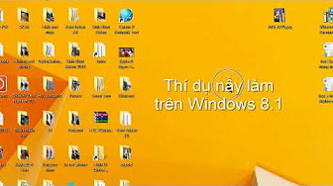
4:33
Hướng dẫn thay đổi mouse cursor (HD)
Dang Huynh Chieu
Hướng dẫn thay đổi mouse cursor cho dễ nhìn thấy
Ngoài ra có nhiều software free trong Internet giúp thay đổi mouse cursor rất hay.
Về câu hỏi 2 xin chờ tôi làm cái video khác dễ thấy hơn là dùng chữ mô tả.

